山东药品食品职业学院
暑期“三下乡”社会实践活动团队立项

申

请

书

共青团山东药品食品职业学院委员会
2026年06月

团队情况
团队名称 | 童健韶华服务队
团队类型 | 宣讲习近平新时代中国特色社会主义思想 传承红色基因 助力科技创新 促进乡村全面振兴 倡导绿色发展 服务卫国戍边传承中华文脉
指导教师 | 姓 名 |  | 张红朗 |  |  |  | 是否随队活动 |  |  |  | 是
指导教师 | 所在部门 |  | 质量管理系
指导教师 | 职务职称 |  | 兼职辅导员、思政课教师
指导教师 | 联系方式 |  | 18660366246
指导教师 | 姓 名 |  | 董怡静 |  |  | 是否随队活动 |  |  |  |  | 是
指导教师 | 所在部门 |  | 质量管理系
指导教师 | 职务职称 |  | 专职辅导员
指导教师 | 联系方式 |  | 18853829982
队长 | 姓 名 |  | 阎宗宁
队长 | 系 部 |  | 质量管理系 |  |  |  |  | 专 业 |  | 药品质量与安全
队长 | 班 级 |  | 2025级药品质量与安全01班
队长 | 联系方式 |  | 15263112307
团队成员 | 姓名 | 性别 |  | 班级 | 家庭  所在地 |  |  |  | 联系方式 |  |  | 承担  工作
团队成员 | 阎宗宁 | 男 |  | 25质检1 | 威海市环翠区汪疃镇于家英 |  |  |  | 15263112307 |  |  | 项目实施
团队成员 | 祝鸣轩 | 男 |  | 25质检1 | 临沂市费城街道观月城村 |  |  |  | 17863019270 |  |  | 调研工作
团队成员 | 李响 | 女 |  | 25质检1 | 威海市环翠区台北家园 |  |  |  | 15065110480 |  |  | 宣讲人
团队成员 | 郭亦彤 | 女 |  | 25监管2 | 枣庄市薛城区疏港新苑 |  |  |  | 18353827792 |  |  | 体质追踪
团队成员 | 陈虹宇 | 女 |  | 25医检3 | 威海市文登区天福街道 |  |  |  | 15698013369 |  |  | 体质锻炼
团队成员 | 段文烁 | 女 |  | 25监管2 | 德州平原星空喜园 |  |  |  | 15092548776 |  |  | 体质追踪
团队构成 | 总人数：8人
团队构成 | 教师：2人，学生：6人

项目情况
项目名称 | 童健韶华·健体逐梦——社区青少年体质提升与健康引导实践项目
活动时间 | 2026年06月01日—2026年08月01日
活动地点 | 银杏社区 西海社区 宏泰社区 怡合佳苑（暂定）
项目实施的背景与意义 | 在数字化时代，青少年儿童对网络的依赖已成为影响其身心健康的突出问题。一方面，短视频、网络游戏等碎片化娱乐占据大量课余时间，导致户外活动与体育锻炼时长被严重挤压，久坐、缺乏运动的生活模式普遍化；另一方面，长期盯着电子屏幕不仅易引发视力下降、体态失衡等问题，还会削弱心肺功能、降低身体协调性，使青少年儿童整体体质水平呈下滑趋势。  在此背景下，开展针对青少年儿童的体质提升“三下乡”活动具有重要现实意义。从学生成长层面看，项目能通过趣味运动、体能训练等形式，帮助青少年儿童减少网络依赖，培养规律运动习惯，增强身体素质与免疫力，为健康成长奠定基础；从社会价值层面看，大学生以实践服务为载体，做出帮助改善青少年儿童健康状况的实际行动，既响应了国家 “健康中国” 战略对青少年体质健康的要求，也为基层地区儿童体育教育资源补充提供了有效支持，助力构建 “线下运动 + 健康生活” 的良性生态。
项目预期成果 | 一、完成专项调研问卷设计与落地。针对性设计两套调研问卷，分别面向青少年儿童家长和社区基层工作者，重点收集青少年日常运动习惯、体质现状、家庭运动氛围及社区体育配套情况等核心数据，筑牢实践研究基础。  二、摸清区域青少年体质发展现状。对调研收集的数据进行系统整理、统计与分析，精准梳理当地青少年儿童体能短板、运动锻炼薄弱点以及网络沉迷对体质提升的负面影响，客观总结基层青少年体育健康教育现存问题，形成完整的现状分析成果。  三、制定科学化体质提升专项方案。结合儿童年龄特点与社区实际，制定分层分类、常态化落地的体质提升专项方案。方案采用“一对一+小组”双轨陪伴模式，固定服务时段与人员，包含月度趣味团体运动、常态化基础体能训练、沉浸式户外自然与红色研学三大模块，通过轻量化体能锻炼、团队协作活动、户外实践引导儿童远离网络、坚持运动、强健体魄，形成可复制、可推广的青少年体质提升实操方案。  四、实现青少年体质素养显著提升。通过常态化趣味体能训练、体育科普、运动指导等实践服务，实现参与学生活动前后体质数据、运动能力、线下运动参与度的明显正向提升，切实弱化网络依赖对青少年身心健康的不利影响。  五、留存长效服务成果。为社区留存成熟的调研数据、分析报告及体质提升方案，为基层常态化开展青少年体质健康服务、助力青少年健康成长提供可复用的实践参考。
活动详细方案（可另附页） | 一、实践基础  （一）调查问卷设计与发放  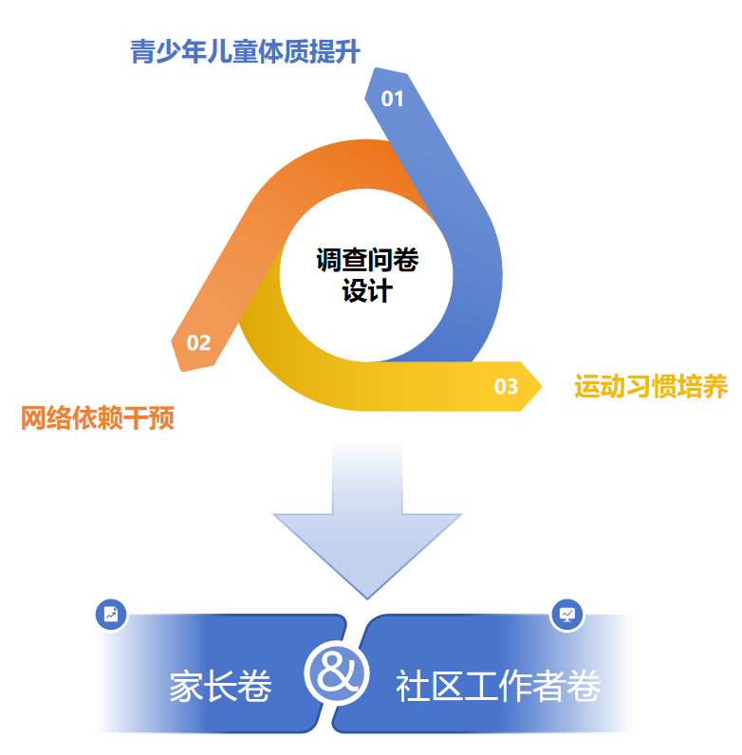  本次活动围绕青少年儿童体质提升、网络依赖干预、运动习惯培养等核心目标，结合不同调研对象视角，设计家长卷、社区工作者卷两套专项问卷，问卷整体维度划分清晰、逻辑层层递进，科学性与实用性较强。除调查问卷外，通过人物访谈形式进行辅助调查，佐证调查问卷相关问题与结论。  两套调查问卷均遵循基础现状—影响因素—现存问题—改进需求的调研逻辑，由浅入深设置题目，各板块衔接自然、层级分明。  1.中小学生体质健康管理现状调查问卷（家长卷）  问卷按五大逻辑维度依次排布，循序渐进开展调研：  基础信息与运动现状维度：以儿童基本信息、日均运动时长、电子产品使用时长开篇，直观掌握孩子日常运动、上网等基础行为数据，锁定体质下滑、网络依赖的直观表现。  教育观念与时间分配维度：结合 “双减” 背景设置题目，了解家长对课余时间的规划倾向，明确家庭层面对体育锻炼的重视程度。  家庭运动陪伴与执行维度：围绕家长监督方式、亲子运动习惯、锻炼计划落地情况设题，深挖家庭运动开展的现实阻力。  认知态度与现实顾虑维度：调研家长对孩子体质状况的了解程度、运动安全担忧、教育理念带来的负面影响，剖析运动不足的内在原因。  改进意愿与行动方向维度：收集家长参与体质提升工作的意向，为后续活动设计、家校联动提供参考。 同时问卷搭配逻辑跳转题，根据作答结果定向延伸提问，让调研内容更具针对性。  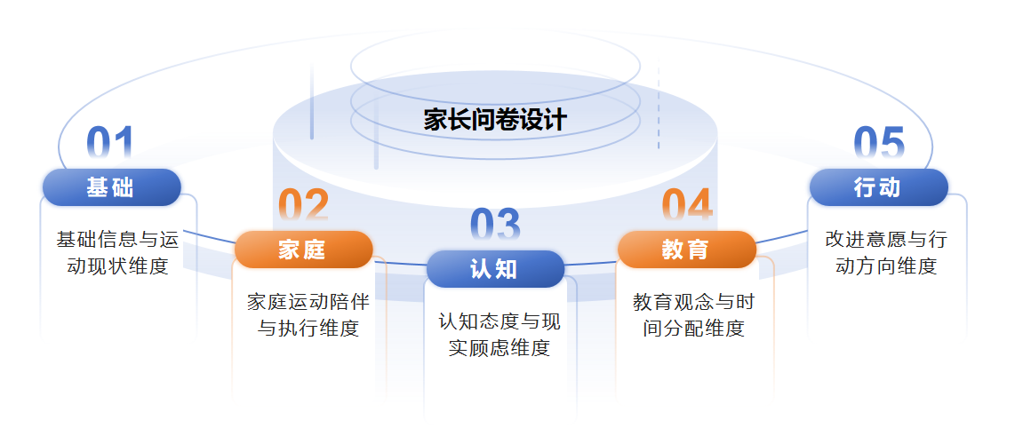  2.面向社区工作者的儿童体质健康促进工作调研问卷  立足社区管理视角，分四大模块逐层推进调研：  客观现状感知维度：由社区儿童户外活动时长、规律运动人群占比、亲子活动参与率切入，统计辖区儿童整体运动概况。  观念与行为现状维度：结合日常工作观察，了解区域内家庭教育理念、课余时间安排惯例，梳理普遍存在的认知误区。  参与现状与现实阻碍维度：调研家长参与社区体育活动的状态、示范作用发挥情况，以及场地设施、安全隐患等外部环境问题，全面排查基层服务痛点。  工作难点与优化方向维度：收集社区开展儿童体育工作的实际困难、可行改进举措，明确社区层面服务提升路径。  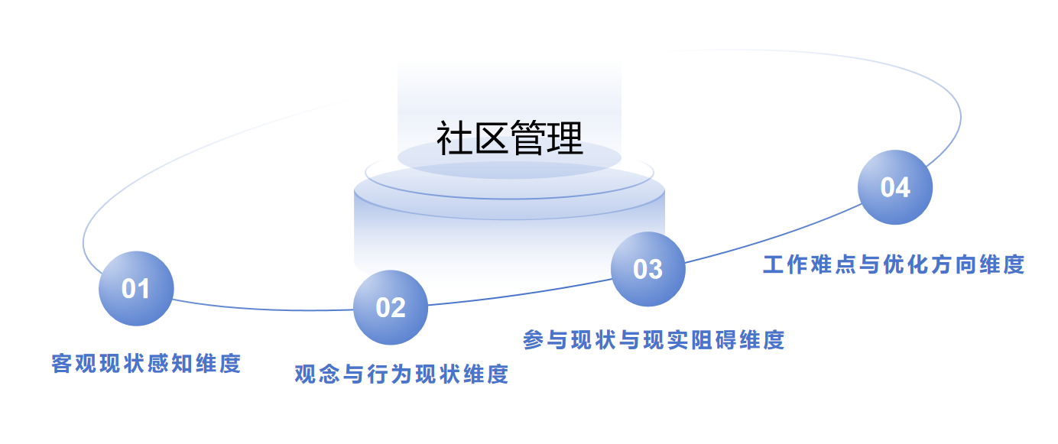  两套问卷调研视角互为补充，家长卷聚焦家庭微观行为，社区工作者卷聚焦区域宏观现状，形成立体化调研体系。题目设置贴合基层实际与活动主题，题型包含单选、多选、填空、逻辑跳转，既能量化收集数据，也能收集真实主观反馈。整套问卷从表面现象追溯深层原因，再落脚于解决方案，逻辑闭环完整，可精准研判当地青少年体质、运动习惯、网络依赖等现状，为数据分析、方案制定提供真实、可靠的数据支撑。  自六月初，活动团队开始深入社区，面向各社区家长、社区工作者进行调查问卷的发放与收集工作，并及时完成了数据的汇总与分析，总结出相关结论，保障调研工作落地见效。  （二）数据分析与结论  1.儿童日常行为现状：网络依赖现象导致运动不足情况突出，户外活动意愿偏弱。  调研显示，各社区青少年儿童普遍存在日均运动、户外活动时长不达标的问题，课余时间多被手机、平板等电子产品占据，久坐居家成为主流生活状态。肢体协调性、耐力等基础体能下滑，出现性格内向、社交意愿不强等问题。  2.家庭层面：教育观念有偏差，运动陪伴缺位，科学引导能力不足。  多数家长仍存在 “重学业、轻体育” 的观念，常将完成学习任务作为外出运动的前提，未能合理规划 “双减” 后的空余时间。同时，家长自身普遍缺乏规律运动习惯，亲子运动参与度低，对孩子锻炼多为口头提醒，缺少全程陪伴与科学指导。部分家长因担心运动受伤，刻意减少孩子户外活动与集体运动，进一步限制了儿童体能与意志力培养。此外，多数家庭制定的运动计划难以长期坚持，也缺少居家运动的方法与思路。  3.儿童综合素养现状：社交能力薄弱，意志品质有待锤炼。  调研发现，长期居家上网、缺少集体互动，导致部分儿童孤僻胆怯、集体意识不足，与人沟通协作能力较弱；加之家长过度保护，不少孩子畏难情绪明显，吃苦耐劳、坚持拼搏的意志品质欠缺。  4.社区层面：体育资源有限，运动氛围淡薄，基层服务推进受阻。  部分社区现有运动场地、器材难以满足儿童集中活动需求，场地紧张问题突出；整体体育运动氛围不足，常态化儿童体育活动较少。社区开展运动相关活动时，面临家长配合度低、观念扭转难、缺少专业体育指导人员、青少年儿童兴趣不高，参与度低多重困境。  5.安全顾虑普遍存在：分层化、陪护式服务契合现实需求。  家长一方面担忧社区运动场地、健身器材存在安全隐患；另一方面，集体活动中人员较多，家长普遍担心孩子相互追逐打闹、发生磕碰摩擦，或是在户外出行、徒步过程中出现意外状况。受此类心态影响，不少家长会刻意限制孩子的运动类型、活动范围与参与强度，间接阻碍了儿童正常开展体育锻炼。  二、实践项目及过程  整个实践过程以常态化陪伴、沉浸式互动、持续性赋能为核心，搭建志愿者与服务样本儿童的深度联结体系。团队摒弃碎片化、形式化的帮扶模式，建立“一对一专属陪伴+小组集体陪伴”双轨服务机制，根据儿童年龄、性格特点、身心发展需求进行分层分组，固定服务人员、固定服务时间、固定服务场景，构建稳定、长效、温暖的陪伴关系，主要从以下三个模块开展活动。  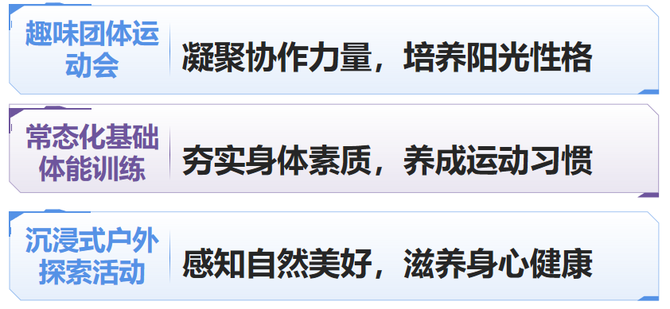  （一）趣味团体运动会：凝聚协作力量，培养阳光性格  本活动以趣味团体竞技为核心，弱化竞技输赢、强化团队协作与快乐体验，旨在打破部分儿童内向孤僻、不愿社交、缺乏集体意识的问题，帮助儿童在互动协作中拉近同伴距离、建立信任包容的人际关系，塑造自信开朗、乐于合作的阳光心态。活动全程由志愿者分组带队、全程陪护、趣味引导，保障活动安全有序、氛围轻松愉悦。  1.活动频次与参与形式  项目实施期间开展的社区趣味运动会，单次活动时长90分钟，以6—8人儿童小组为单位参赛，每组配备1-2名专属志愿者全程带队。根据儿童年龄分层设置适龄项目，低龄儿童以简单趣味互动项目为主，高龄儿童侧重团队协作竞技项目，确保适配不同年龄段儿童能力。  2.核心活动项目及内容介绍  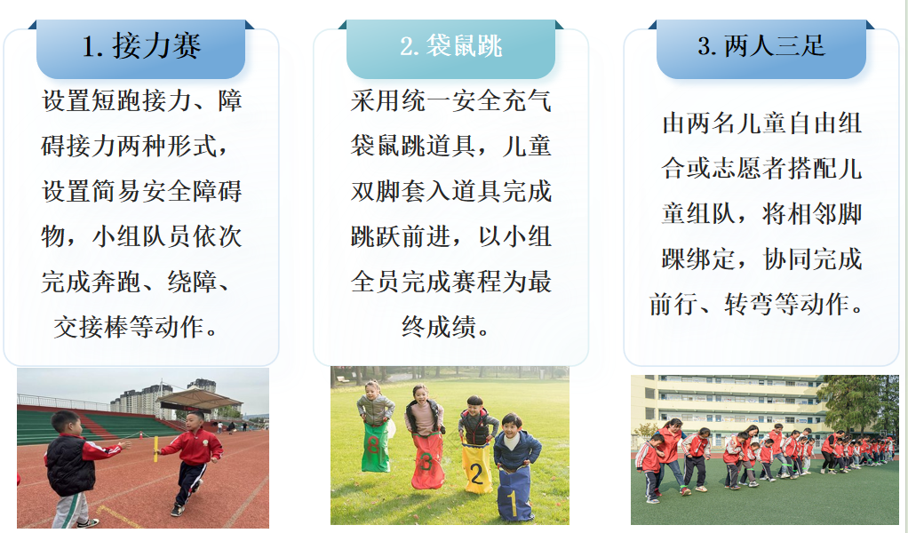  接力赛：设置短跑接力、障碍接力两种形式，赛道全程设置简易安全障碍物，小组队员依次完成奔跑、绕障、交接棒等动作。志愿者提前讲解规则、示范动作，引导儿童默契配合、有序交接，培养儿童的规则意识、团队配合能力与责任担当。  袋鼠跳：采用统一安全充气袋鼠跳道具，儿童双脚套入道具完成跳跃前进，以小组全员完成赛程为最终成绩。项目节奏舒缓、趣味性强，能够锻炼儿童肢体协调性与平衡能力，同时在相互追赶、加油鼓劲的氛围中，激发儿童的参与热情与集体荣誉感。  两人三足：由两名儿童自由组合或志愿者搭配儿童组队，将相邻脚踝绑定，协同完成前行、转弯等动作。过程中引导儿童沟通节奏、相互配合、彼此包容，克服步调不一致、行动不协调的问题，有效提升儿童的沟通能力与协作默契。  3.活动收尾与赋能总结  每次运动会结束后，不设置输赢排名，以小组表彰、全员鼓励为主，为所有参与儿童发放小礼品、荣誉贴纸。志愿者带领儿童复盘活动过程，引导儿童分享合作感受、收获与感悟，帮助儿童深化集体协作认知，积累正向社交体验。  （二）常态化基础体能训练：夯实身体素质，养成运动习惯  针对部分儿童缺乏运动、体能薄弱、课余生活单一、久坐不动等问题，开展轻量化、常态化、易落地的基础体能训练活动。所有训练项目无需专业器械、不受场地限制，可在社区广场、小区空地、居家空间开展，核心目标是帮助儿童提升基础身体素质，矫正不良体态，培养每日运动的良好习惯，摆脱沉迷电子产品、懒散懈怠的生活状态。  1.活动频次与陪伴模式  采用“周常态化训练+月度达标测评”模式，每周开展2次固定体能陪伴训练，单次时长60分钟，同时志愿者指导儿童开展居家自主训练，实现“线下集中训练+日常自主练习”全覆盖。训练以小组集体练习和一对一针对性指导相结合，针对体能薄弱、动作不规范的儿童进行专属纠错辅导。  2.核心训练项目及标准  跳绳训练：作为核心基础运动项目，志愿者根据儿童年龄、体能情况制定分层训练标准，低龄儿童以单摇慢速跳绳、连贯跳练习为主，高龄儿童可开展变速跳、双人合作跳。训练过程中纠正儿童弯腰、踮脚、发力错误等问题，锻炼儿童心肺功能、肢体协调性和耐力，同时通过计数打卡、进度记录的方式，激励儿童坚持训练。  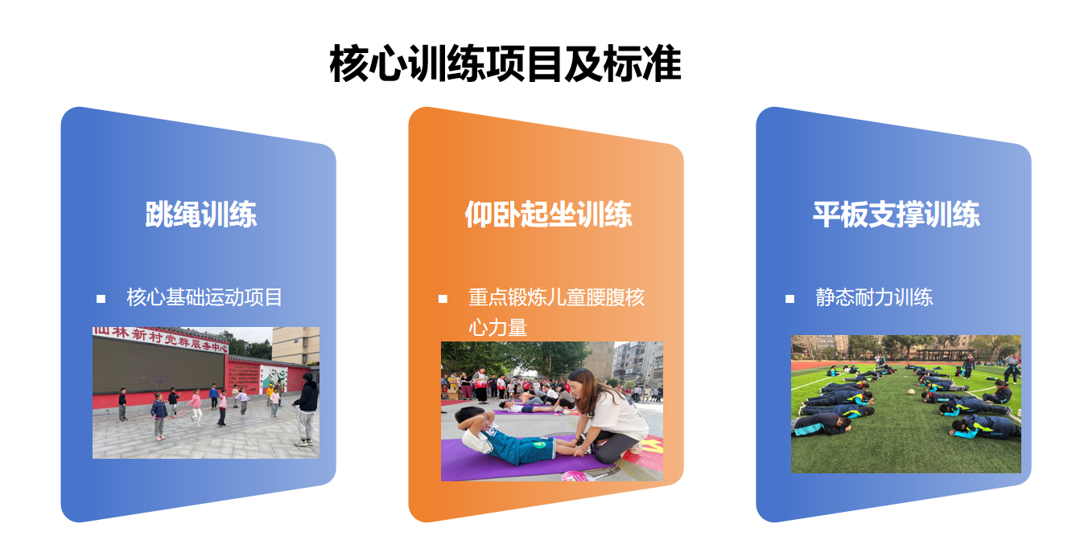  仰卧起坐训练：重点锻炼儿童腰腹核心力量，改善久坐导致的腰背无力、体态松散等问题。志愿者全程规范动作姿势，讲解发力要点，避免错误运动造成身体损伤，根据儿童体能逐步提升训练数量，循序渐进增强核心力量，同时培养儿童坚持自律的品质。  平板支撑训练：以静态耐力训练为主，适配全年龄段儿童，训练核心稳定性与身体控制力。从短时长基础支撑开始，逐步提升坚持时长，志愿者全程陪伴鼓励，帮助儿童克服畏难情绪、磨炼意志力，引导儿童在坚持中突破自我。  3.过程记录与习惯培养  志愿者为每位儿童建立体能成长档案，记录每次训练的状态、进度、提升情况，每月开展一次体能小测评，对比成长变化，及时给予肯定与鼓励。同时为儿童制定简易居家运动打卡计划，引导家长配合监督，帮助儿童将运动融入日常生活，养成终身受益的运动习惯。  （三）沉浸式户外探索活动：感知自然美好，滋养身心健康  针对长期居家、户外活动匮乏、自然感知薄弱、情绪压抑且红色教育、劳动教育缺失的儿童，创新优化户外陪伴赋能体系，摒弃单一徒步模式，深度融合自然探索、劳动实践、红色德育、身心疗愈四大维度，以“本草药谷劳动实践、重走长征路体验活动、十八里担架道红色徒步实践”三大特色活动为核心载体，打造沉浸式、体验式、育人式户外陪伴课程。通过多元化户外实践活动，引导儿童走出封闭空间、远离电子产品，在劳作实践中磨砺心性，在红色研学中汲取力量，在自然行走中舒缓情绪，全方位提升儿童环境感知力、劳动实践能力、家国情怀与心理素质，实现身心协同健康发展。  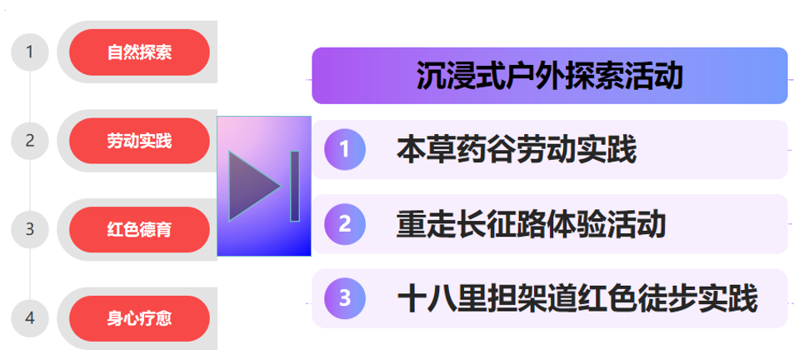  1.活动频次与场景选择  每两周开展1次户外探索活动，单次活动时长120分钟，场景优先选择社区周边公园、绿道、林间步道、城市绿地等安全、便捷、生态环境良好的区域。活动全程实行小组结伴、志愿者全程随行制度，提前排查场地安全隐患，做好防暑、防滑、防护准备，保障儿童出行安全。  结合项目育人目标，重构户外探索核心内容，三大主题活动分工明确、各有侧重，兼顾趣味性、教育性、实践性与持续性，具体详细开展安排如下：  （1）本草药谷劳动实践活动：深耕自然劳动，培养实干品质。  本活动以自然劳动教育为核心，依托社区周边草药种植谷、生态农耕基地开展，主打“沉浸式劳作+自然科普”，帮助儿童认识自然、体验劳作、懂得珍惜，矫正懒散懈怠、怕苦怕累的不良心态。活动前期，志愿者提前梳理基地常见中草药品种，备好劳作工具、科普手册，做好安全防护检查。活动过程中，志愿者分组带领儿童认识金银花、薄荷、艾草、菊花等常见中草药，讲解各类草药的生长特性、药用价值、生长环境等基础科普知识，破除儿童对自然植物的认知盲区。同时组织儿童参与轻量化劳动实践，包含杂草清理、苗木浇水、松土护苗、成熟草药采摘、分类整理等简易劳作项目，全程手把手指导劳作规范，保障劳动安全。劳作结束后，引导儿童分享劳动感受，记录草药认知笔记，通过亲手劳作、近距离观察，让儿童真切体会耕耘不易、万物可贵，有效培养吃苦耐劳、认真踏实的优良品质，提升动手实践能力与自然感知能力。  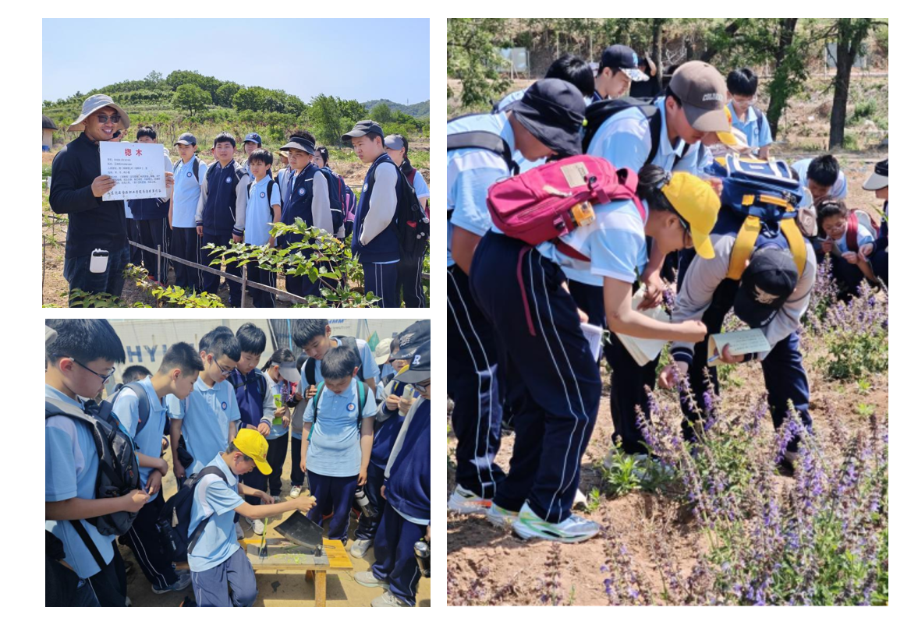  （2）重走长征路体验活动：磨砺意志品质，厚植奋斗精神。  本活动以红色情景体验为载体，模拟长征经典路段轻量化徒步场景，以“行走感悟初心，运动磨砺意志”为核心，打破传统说教式红色教育，让儿童在沉浸式体验中感悟长征精神、锤炼坚韧毅力。活动结合儿童身心特点，简化长征徒步难度，设置短途励志徒步、红色情景小游戏、长征故事宣讲、团队闯关打卡等环节，全程节奏循序渐进、劳逸结合。徒步过程中，志愿者结合实景讲述长征途中的经典红色故事，解读红军不怕吃苦、坚韧不拔、团结奋进、不畏艰险的崇高精神。同时设置小组协作闯关任务，引导儿童互帮互助、结伴前行，共同克服徒步过程中的疲惫、畏难情绪。针对体能较弱、意志薄弱的儿童，志愿者全程陪伴鼓励、耐心引导，帮助儿童突破自我、坚持到底。通过沉浸式体验，让儿童摆脱娇气、磨炼心性，深刻理解当下美好生活的来之不易，培养顽强拼搏、坚持不懈、团结协作的优良品格。  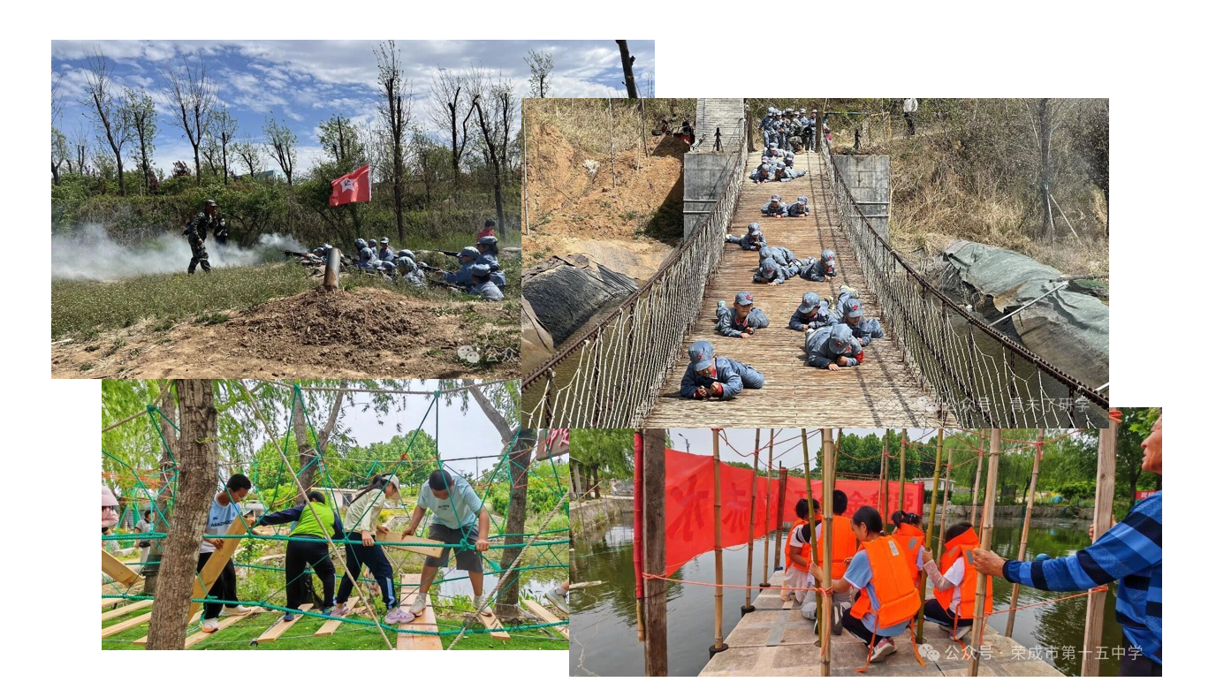  （3）红色徒步实践-十八里担架道：传承红色基因，涵养家国情怀。  依托威海里口山十八里担架道红色教育资源，开展沉浸式红色研学徒步活动，深耕本土红色文化，厚植儿童家国情怀，实现体育锻炼、红色育人、心理赋能的深度融合。十八里担架道诞生于1947年威海保卫战时期，是当地群众冒着枪林弹雨，在荒山野岭中徒手开辟的伤员转运生命线，承载着军民同心、无畏奉献、坚韧不屈的红色精神，是极具教育意义的红色实践阵地。活动采用轻量化研学模式，适配儿童体能水平，选取担架道核心经典路段开展徒步实践，全程由志愿者带队随行、安全护航。徒步途中，志愿者生动讲解十八里担架道的历史由来、军民同心救援的感人故事，介绍革命年代群众无私奉献、不畏牺牲的崇高精神。  同时组织儿童参观红色展馆，通过老照片、革命物件、历史资料，直观感受烽火岁月的艰辛与不易。徒步过程中设置红色感悟分享环节，引导儿童铭记历史、致敬先辈，传承红色基因。同时依托长距离徒步锻炼儿童耐力与体魄，在行走中疏导负面情绪、塑造正向心态，帮助儿童树立感恩奋进、爱国担当的正向价值观，实现身心成长与思想升华。  三、后期体质复测与成果验证  项目结束后，团队将对同一批样本儿童再次开展标准化体质测试，测试内容与前期保持严格一致。通过对比前期与后期的体质数据，直观呈现每位儿童在力量、耐力、柔韧等核心指标上的变化幅度。  可量化的数据对比既是本项目成果的核心展示载体，也是对项目干预效果的科学验证。团队将对数据进行统计分析，形成具有学术规范的成果报告，以实证方式回应“线下体育活动能否有效改善青少年体质、降低网络依赖”这一核心问题。  四、总结提炼与社会宣传  项目结束后，团队将整合调研资料、活动记录、影像素材及体质对比数据，撰写具有政策参考价值的项目总结报告。报告将以事实为依据、以数据为支撑，力求为基层青少年体质提升工作提供可复制、可推广的实践范式。  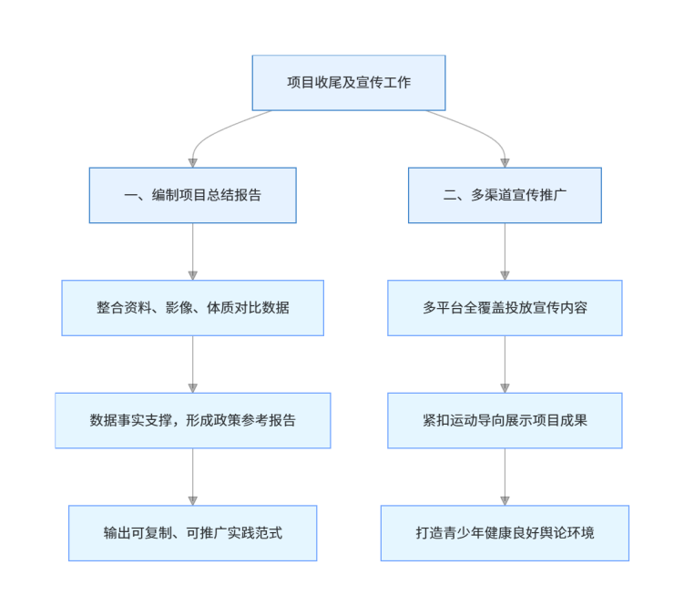  在宣传层面，坚持“多渠道、全覆盖”的宣传原则，通过校方平台、社区宣传栏、新媒体渠道等多种载体，展示前期调研发现、活动开展过程及体质提升成果。宣传内容注重正能量导向，突出突出“减少虚拟依赖、增强现实参与、培养积极人生态度”的核心导向，力争在全社会范围内形成关注青少年体质健康的良好舆论氛围。  五、项目创新与特色  （一）坚持问题导向，构建闭环工作体系。 本项目区别于传统的一次性活动模式，坚持“调研先行、精准干预、全程跟踪、量化评估”的工作方针，形成了“调研诊断—活动干预—长效跟踪—数据验证”的完整闭环。所有活动设计均扎根于前期问卷与访谈所发现的真实问题，确保每一环节均有据可依、有的放矢，避免了实践活动的盲目性与碎片化。  （二）建立陪伴机制，实现深层价值引导。 本项目中的志愿者角色定位不仅是活动的组织者，更是儿童的“运动伙伴”与“成长陪伴者”。通过建立持续性的运动伙伴关系，以真实的人际互动与情感连接，引导儿童在现实生活中获得成就感与归属感，从根本上降低对虚拟世界的过度依赖，真正实现“走出精神鸦片、热爱现实世界”的深层育人目标。  （三）强化数据支撑，打造可量化成果体系。 本项目为每一位样本儿童建立“一人一档”的初始体质档案，通过项目前期与后期的标准化体质测试数据对比，以可视化、可量化的方式呈现每位儿童在力量、耐力、柔韧等核心指标上的变化，为项目效果评估提供科学、客观的实证支撑，确保成果展示有据可查、真实可信。  （四）探索协作范式，形成可复制实践经验。 本项目在实践中逐步探索形成了“团队牵头方案与评估、社区承担日常组织与激励、家庭参与配合”的三方协作机制，明确了各主体职责边界与工作流程，为同类基层青少年体质提升工作提供了可复制、可推广的实践范式与操作参考。
系部团总支意见 |  | 团队负责人所在团总支意见：  ☑同意 □不同意 该团队的活动内容。  盖章：  年 月 日
团委  意见 |  | 根据该团队申报内容，团委 □同意 □不同意 组建该团队并立项。  盖章：  年 月 日
填表说明：1、各级各类实践立项申报团队均需填写此表，其中团队成员总数在10人以内；2、活动计划可另附页；3、申请书中带的填写项，请用“√”选择性填写，其它内容请描述性填写；4、若对申请书填写有不清楚的地方，请咨询5712068。

